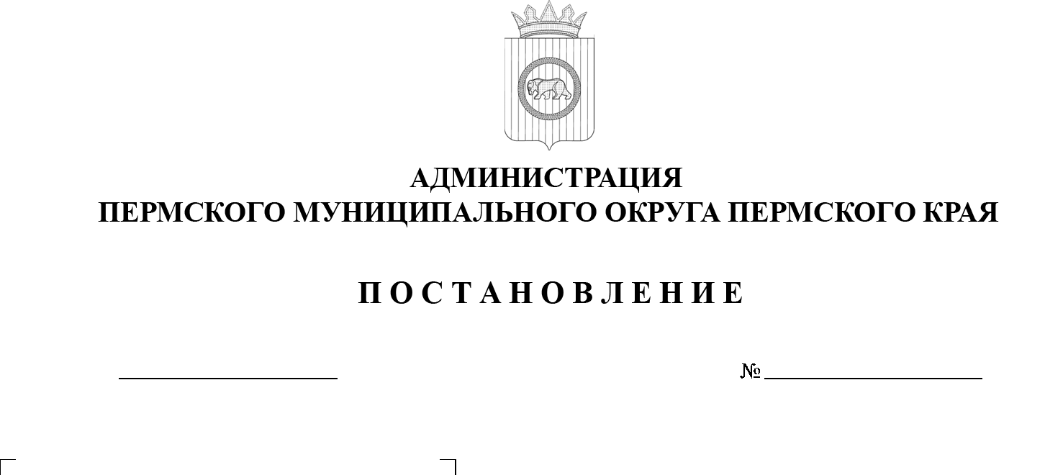
О внесении изменений
в Порядок расчета восстановительной стоимости зеленых насаждений, снесенных на территории Пермского муниципального округа Пермского края, утвержденный постановлением администрации Пермского муниципального округа Пермского края
от 05 июня 2023 г.
№ СЭД-2023-299-01-01-05.С-435

На основании пункта 6 части 2 статьи 30 Устава Пермского муниципального округа Пермского края
администрация Пермского муниципального округа Пермского края ПОСТАНОВЛЯЕТ:
- Внести в Порядок расчета восстановительной стоимости зеленых насаждений, снесенных на территории Пермского муниципального округа Пермского края, утвержденный постановлением администрации Пермского муниципального округа Пермского края от 05 июня 2023 г.
№ СЭД-2023-299-01-01-05.С-435 (в редакции постановлений администрации Пермского муниципального округа Пермского края от 26 января 2024 г. № 299-2024-01-05.С-35, от 25 июня 2024 г. № 299-2024-01-05.С-494, от 31 января 2025 г. №299-2025-01-05.С-44, от 2 апреля 2025 г. №299-2025-01-05.С-138), следующие изменения:
  - пункт 2.1 раздела II изложить в следующей редакции:
«2.1. Расчет восстановительной стоимости деревьев, снесенных на территории Пермского муниципального округа Пермского края (далее – общая восстановительная стоимость), производится по формуле, руб.:
ВСд = (СПд x К) x Кд x Кт x Ки х n, где
ВСд – общая восстановительная стоимость деревьев;
Спд – сметная стоимость посадки одного саженца дерева, утвержденная постановлением администрации Пермского муниципального округа Пермского края от 13 января 2025 г. № 299-2025-01-05.С-2 «Об утверждении сметной стоимости посадки одного саженца дерева (кустарника) на территории Пермского муниципального округа Пермского края»;
К – коэффициент, учитывающий классификацию древесной породы
(таблица 1):
1 группа – 3,0;
2 группа – 2,5;
3 группа – 2,0;
4 группа – 1,5;
Кд – коэффициент, учитывающий диаметр ствола дерева (таблица 2);
Кт – коэффициент 1,2, учитывающий территории со сложными условиями произрастания зеленых насаждений (придорожные газоны, промышленные территории), для всех остальных территорий Кт = 1;
Ки – коэффициент 0,4, учитывающий земельные участки, находящиеся в муниципальной собственности, и земельные участки, государственная собственность на которые не разграничена, в границах которых реализуются или планируются к реализации инвестиционные проекты, которым присвоен статус «Приоритетный инвестиционный проект Пермского края»;
n – количество деревьев, подлежащих сносу.»;
  - пункт 3.1. раздела III изложить в следующей редакции:
«3.1. Расчет восстановительной стоимости кустарников, снесенных на территории Пермского муниципального округа Пермского края (далее – общая восстановительная стоимость кустарников), производится по формуле, руб.:
ВСк = (Спд x К) x Кт x Ки х n, где
ВСк – общая восстановительная стоимость кустарников;
Спд – сметная стоимость посадки одного саженца кустарника, утвержденная постановлением администрации Пермского муниципального округа Пермского края от 13 января 2025 г. № 299-2025-01-05.С-2 «Об утверждении сметной стоимости посадки одного саженца дерева (кустарника) на территории Пермского муниципального округа Пермского края»;
К – коэффициент, учитывающий породу кустарника:
- для хвойных пород – 2,0;
- для лиственных пород – 1,5;
Кт – коэффициент 1,2, учитывающий территории со сложными условиями произрастания зеленых насаждений (придорожные газоны, промышленные территории), для всех остальных территорий Кт = 1;
Ки – коэффициент 0,4, учитывающий земельные участки, находящиеся в муниципальной собственности, и земельные участки, государственная собственность на которые не разграничена, в границах которых реализуются или планируются к реализации инвестиционные проекты, которым присвоен статус «Приоритетный инвестиционный проект Пермского края» от 13 января 2025 г.
№ 299-2025-01-05.С-2;
n – количество кустарников, подлежащих сносу.»;
2. Настоящее постановление опубликовать в бюллетене муниципального образования «Пермский муниципальный округ» и разместить на официальном сайте Пермского муниципального округа в информационно-телекоммуникационной сети «Интернет» (www.permokrug.ru).
3. Настоящее постановление вступает в силу со дня его официального опубликования.

Глава муниципального округа О.Н. Андрианова

